Ф.И.О. учителя: Николина Галина Викторовна
Класс: 5
Предмет: математика
Тема урока: «Площадь. Формула площади прямоугольника».
Технологическая карта урока

Цель деятельности учителя | Создать условия для развития умений находить площадь прямоугольника, квадрата.
Термины и понятия | Площадь прямоугольника, площадь квадрата , длина, ширина
Тип урока | Урок закрепления новых знаний и способов действий при решении задач.
Планируемые результаты
Предметные умения | Универсальные учебные действия
соотносят реальные предметы с моделями рассматриваемых фигур; действуют по заданному и самостоятельно составленному плану решения задачи. | – регулятивные: определяют цель учебной деятельности, осуществляют поиск средства её достижения;  – познавательные: передают содержание в сжатом или развернутом виде;  – коммуникативные: умеют отстаивать точку зрения, аргументируя ее, подтверждая фактами.  Личностные: объясняют самому себе свои наиболее заметные достижения, проявляют познавательный интерес к изучению предмета, дают адекватную оценку своей учебной деятельности.
Организация пространства
Формы работы | Фронтальная (Ф); индивидуальная (И)
Образовательные ресурсы | Учебник, тексты заданий

I. Мотивация к учебной деятельности
Деятельность учителя | Задания для учащихся, выполнение которых приведет к достижению запланированных результатов |  |  |  |  |  | Деятельность учащихся
Организует актуализацию требований к ученику с позиций учебной деятельности  Создает условия для формирования внутренней потребности учеников во включении в учебную деятельность | Здравствуйте, ребята! Я рада видеть вас сегодня на уроке. Посмотрите, все у вас готово сегодня к уроку? Все готовы?  -Ребята, сядьте удобно. Потрите ладошки. Вы почувствовали тепло? (Да.) Прикоснитесь ладошками друг к другу и передайте его. Пусть на уроке вам будет также тепло и уютно. А теперь за работу!  -Ребята, начать сегодняшний урок я хочу с задачи:  Самоделкин и Буратино пришли в магазин: они решили подарить Незнайке ко дню рождения коробку конфет. На витрине были разложены самые разные коробки с конфетами. Каждый из них предлагал купить ту коробку, которая понравилась ему.  - Не надо спорить, не все ли равно, какая картинка нарисована? Надо купить ту коробку, которая больше. В ней конфет больше! – сказал Самоделкин.  - А какая из них больше? – спросил Буратино. – Как это УЗНАТЬ измерить?  - Чтобы сравнить коробки по длине и ширине можно просто положить их друг на друга.  Одна коробка оказалась длиннее, а другая шире. Какая же больше? Как это узнать?  Они передали нам эти коробки и попросили разобраться с этим вопросом. |  |  |  |  |  | Слушают учителя  Отвечают на вопросы
II. Актуализация и фиксирование индивидуального затруднения в пробном действии
Организует фиксирование индивидуального затруднения, выявление места и причины затруднения во внешней речи, обобщение актуализированных знаний | Ребята, давайте поможем Самоделкину и Буратино выбрать самую большую коробку конфет. Что же нужно сделать, чтобы узнать какая коробка больше?  Ответы: Для того, чтобы узнать какая коробка больше, нужно вычислить площадь. |  |  |  |  | Отвечают на вопросы учителя. Соотносят свои действия с используемым способом действий и на этой основе выявляют и фиксируют во внешней речи причину затруднения
III. Построение проекта выхода из затруднения
Организует уточнение следующего шага учебной деятельности, постановку цели урока, составление совместного плана действий | Тогда попытайтесь сформулировать тему нашего урока. Как какая же тема нашего урока? (Площадь. Площадь прямоугольника).  Скажите, пожалуйста, чем же мы сегодня будем заниматься на уроке.  Цель: сегодня на уроке мы продолжим учиться вычислять площади прямоугольников и квадратов, находить среди фигур равные, совершенствовать вычислительные навыки, продолжать работу с текстовыми задачами. |  |  |  | С помощью учителя ставят цель урока, составляют и проговаривают план достижения цели, определяют средства, ресурсы и сроки
IV. Реализация построенного проекта
Организует реализацию построенного проекта в соответствии с планом, подводящий диалог, фиксирование нового знания в речи и знаках | 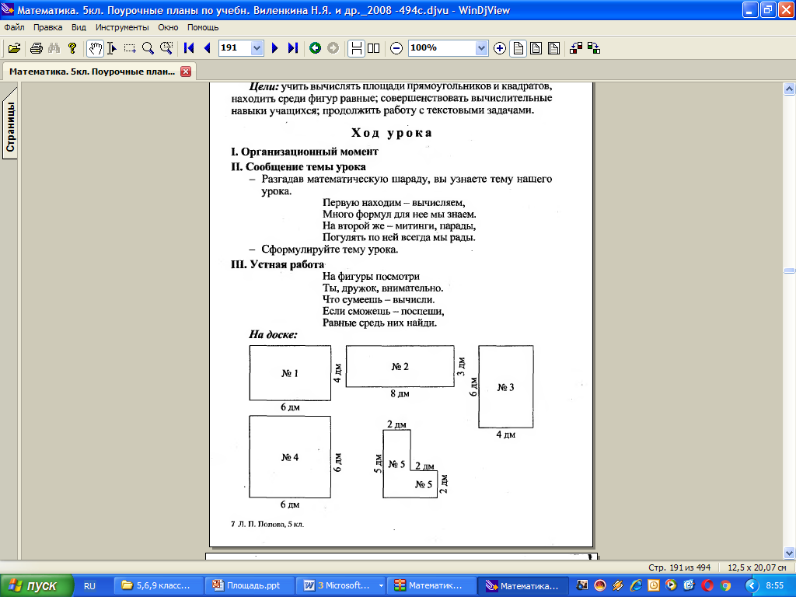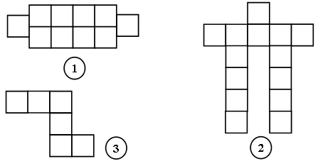  Ребята, прежде чем помочь Самоделкину и Буратино, мы как всегда проведем математическую разминку. Посмотрите внимательно на экран.  Устная работа:  1) Площадь одного квадрата равна 1 см2. Какова площадь каждой фигуры.  2) Ребята, что можно вычислить у данных фигур?  По каким формулам можно вычислить периметр? Вычислите.  По каким формулам можно вычислить площадь? Вычислите.  Какие из фигур можно назвать равными? Почему?  Могут ли равные фигуры иметь различные площади?  Почему не равны фигуры №1 и №2.  Как найти площадь фигуры, зная площади ее частей  Для чего нам нужно в жизни уметь находить площадь прямоугольника? Где нам это пригодится? (учащиеся предлагают свои варианты).  Молодцы.  Задание: Ребята, давайте разделимся на группы и попробуем узнать какая-же коробка конфет самая большая по площади:  Вычислить площади коробок конфет.  Ребята, давайте сделаем вывод и поможем СОВЕТОМ нашим сказочным героям. |  |  |  | Под руководством учителя выполняют составленный план действий. Отвечают на вопросы учителя.  Фиксируют новое знание в речи и знаках.  Коммуникативные: участвуют в диалоге; умеют слушать  и слышать, обосновывать свою точку зрения.  Личностные: имеют мотивацию к учебной деятельности  Работа в группах
V. Первичное закрепление с проговариванием во внешней речи
Организует усвоение учениками нового способа действий с проговариванием во внешней речи | №716 5∙2=10 см² Ответ: 10 см².  № 717 1) 28:7=4 см, 2) 28∙4=112 см² Ответ: 112 см².  №722 1) 16-12=2 см 2) 16∙2=32 см² 3) 32:32=1 см.  Ответ: 1 см.  №718 1)26+14=40 см 2) 26∙40=1040 см² 3) 1040:2=520 см². Ответ: 520 см².  №744  Минутка здоровья | Выполняют задания на доске и в тетрадях  Регулятивные: соотносят то, что уже известно, с тем, что еще неизвестно; осознают качество и уровень усвоения материала.  Познавательные: сравнивают, анализируют, на основании этого делают выводы, строят логическую цепочку рассуждений.  Коммуникативные: достаточно полно и четко выражают свои мысли; ведут комментированное письмо; умеют слушать и слышать.
VI. Самостоятельная работа с самопроверкой по эталону
Организует выполнение учащимися самостоятельной работы на новое знание, самопроверку по эталону, выявление места и причины затруднений, работу над ошибками | Тест:  1. Стороны прямоугольника равны 6 см и 8 см. Чему равна его площадь?  А) 14 см²; Б) 48 см²; В) 28 см².  2. Длина стороны квадрата равна 9 см. Какова его площадь?  А) 36 см2; Б) 81 см2; В) 18 см2.  3. Площадь квадрата равна 49 см2. Чему равна сторона квадрата?  А) 8 см; Б) 13 см; В) 7 см.  4. Площадь прямоугольника равна 70 дм². Чему равна длина прямоугольника, если его ширина равна 7 дм?  А) 10 дм; Б) 5 дм; В) 63 дм.  5. Длина прямоугольника равна 15 дм, а ширина в 3 раза меньше. Чему равна площадь прямоугольника?  А) 180 дм²; Б) 75 дм²; В) 45 дм².  Ключ: 1) Б; 2) Б; 3) В; 4) А; 5) Б.  Обменяйтесь тетрадями и проверьте ответы соседа, пользуясь готовыми ответами. Кто выполнил задание без ошибок? Встаньте.  А кто допустил 1 ошибку? Поставьте себе оценку по количеству «+». |  |  | Выполняют задание самостоятельно в тетради, осуществляют самопроверку по эталону.  Называют с помощью учителя место своего затруднения, причину, исправляют ошибки.  Регулятивные: осуществляют контроль, корректировку и оценивание своей деятельности и деятельности партнера.  Познавательные: извлекают необходимую информацию; устанавливают причинно-следственные связи, строят цепочку рассуждений
VII. Рефлексия учебной деятельности
Организует фиксирование нового содержания, рефлексию, самооценку учебной деятельности | Давайте подведем итог урока.  -Какую цель мы ставили? Достигли ли цели?  - Назовите тему урока?  - Расскажите, чему вы научились?  Оцените свою деятельность на уроке, используя звездочку, кружочек и треугольник.  Я думаю, что площади еще не раз встретятся на вашем пути, еще не раз заставят вас поломать голову, удивят красивыми решениями, помогут в изучении новых предметов.  Я хочу поблагодарить вас сегодня за работу на уроке. Спасибо всем. Встали. Урок закончен.  Д/з: §4(п.17) №740, 742 Дополнительно: вычислить площадь своей комнаты. |  | Отвечают на вопросы учителя.  Рассказывают, что узнали, знают, смогли выполнить.  Записывают д/з.  Познавательные: осваивают начальные формы рефлексии.  Коммуникативные: умеют полно и грамотно выражать свои мысли.  Личностные: осознают важность полученных знаний; приобретают мотивацию к процессу учения

